Einteilung von Stoffen

Lehrbuch (30.07.2026)
 |  | Unterscheidungsmöglichkeit bei Stoffen
 |  | Stoffe lassen sich nach verschiedenen Unterscheidungsmerkmalen einteilen. Für den Chemiker, dessen Aufgabe darin besteht, Stoffe zu durch ihre Eigenschaften zu kennzeichnen und neue Stoffe herzustellen, ist die Zusammensetzung von Stoffen wichtig.  Stoffe, die optisch homogen sind (gleichartig aussehen), werden Phase genannt.  Sehen Stoffe nicht gleichartig aus, werden sie heterogen genannt.  Ein Glas mit Eistee besteht demnach aus drei Phasen (homogene Stoffen), dem Glas, dem Eiswürfel und dem Tee. |  |  | Phase  homogen, heterogene
 |  | Es gibt noch andere Unterscheidungsmerkmale für Stoffe. Für den Chemiker wichtig ist, ob der Stoff an allen Stellen die gleiche chemische Eigenschaft besitzt, dass heißt, ob er mit anderen Stoffen einheitlich reagiert. Stoffe, die in sich chemisch gleichartig sind, heißem reine Stoffe (Reinstoffe). Sie besitzen an jeder Stelle exakt die gleiche Zusammensetzung. Sind sie nicht chemisch gleichartig, dann nennt man sie Gemische. Andere Bezeichnungen sind Gemenge (vorwiegend bei festen Stoffen), Mischung, Lösung (meistens bei Flüssigkeiten). |  |  | Gemische;  Reinstoffe
 |  | 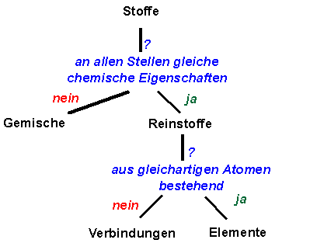  Bild 4.1: Schema der Stoffunterteilung | Auch Reinstoffe können noch weiter unterschieden werden. Dazu müssen die Stoffe so weit zerkleinert werden, dass nur noch kleinste Teilchen vorhanden sind, die sich nicht mehr weiter teilen lassen. Diese kleinsten Teilchen nennt man Atome. |  | Atome
 |  |  | Erhält man beim Zerlegen eines Reinstoffes nur gleichartige Atome, dann nennt man diese Reinstoffe Elemente.  Erhält man beim Zerlegen eines Reinstoffes verschiedenartigen Atome, so handelt es sich bei dem Reinstoff um eine Verbindung Verbindungen haben an allen Stellen die gleiche geordnete Zusammensetzung verschiedener Atome.. |  | Element,  Verbindung
 |  | Achtung:  Eine Phase, optisch gleichartig aussehend, und ein Reinstoff, chemisch gleichartig aufgebaut, sind nicht das gleiche!  Es gibt Gemische, die aus einer Phase bestehen: z.B. Apfelsaft: er besteht aus den Reinstoffen Wasser, Zucker und vielen Aromastoffen, Apfelsaft ist also ein Gemisch.  Anderseits können auch Elemente, die nur aus einer Atomsorte bestehen, zugleich ein zwei-Phasen-Gemisch sein: z.B. Das Element Brom in einer Flasche. Die Flasche enthält Brom in einer flüssigen Phase und als braunes Gas. |  |  | Unterschied  Phase-Reinstoff

Experiment (30.07.2026)
 |  | Verbindungsbildung bei Metallen |  | Stichwort
 |  | Ziel: Herstellen einer Legierung aus Kupfer und Zink
 |  | Vorwissen:  Betriebsanweisungen /Schutzmaßnahmen  Umgang mit energiebetriebenen Geräten / Gasbrenner  Metalle (zeigen metallischen Glanz; leiten den elektrischen Strom gut, ohne sich dabei zu zersetzen, leiten die Wärme gut)  Kupfer ist ein Element (rot, biegsam, an der Luft relativ stabil).  Zink ist ein Element (dunkel silbern; an der Luft relativ stabil).  Natronlauge (wässrige Lösung von Natriumhydroxid, Lauge, ätzend, Schutzbrille tragen!) |  | Eigenschaften von  Metallen  Kupfer, Zink  Natronlauge
 |  | 1. Experiment:  In einem Becherglas werden Kupfermünzen mit Natronlauge und Zinkpulver erhitzt.  Beobachtung: Die Kupfermünzen überziehen sich mit einer Schicht aus Zink. Nach dem Abspülen mit Wasser kann man durch Polieren einen silber-glänzenden Bezug herstellen.  2. Experiment:  Die mit Zink überzogenen Münzen werden in der Brennerflamme erhitzt, danach unter kaltem wasser abgeschreckt.  Beobachtung. Die Münze erscheint nun goldgelb.  3. Experiment:  Die Münze wird noch einmal länger mal, diesmal länger, geglüht.  Beobachtung: Es erscheint wieder die rote Kupferfarbe. |  | Verzinken ,  Messingbildung,  Ausglühen
 |  | Ergebnis:  Durch Beschichten einer Kupfermünze entsteht eine Mischung aus mindestens zwei Phasen. Die untere Phase Kupfer sieht man nicht. Darüber befindet sich die feste Phase des metallischen Zinks.  Beim Erhitzen ordnen sich die Zink-Atome mit den Kupferatomen auf eine neue Weise an. Es entsteht eine neue Verbindung mit neuen Eigenschaften (goldgelb). Es handelt sich hierbei um Messing, eine geordnete Zusammenlagerung der verschiedenenartigen Atome Kupfer und Zink. Diese Art der Verbindung von Metallen untereinander nennt man Legierung.  Durch längeres Glühen wird die Verbindung wieder zerstört, weil sich die Atome weiter durchmischen. Zurück bleibt nun eine ungeordnete Zusammenlagerung verschiedenartiger Atome, die je nach Kupfer-Anteil mehr oder weniger rot aussieht. |  | Legierungsbildung;  Verbindung und Mischung
 |  | Merke:  Messing ist eine Legierung aus Kupfer und Zink. (Eselsbrücke. Messing wird am Ende gewöhnlich hart gesprochen und erinnert an das harte „k“ in Zink.  Bronze ist eine Legierung aus Kupfer und Zinn. (Eselsbrücke. Bronze wird in der Mitte weich gesprochen und erinnert an den weichen Endlaut „nn“ von Zinn. |  | Legierungen  Messing und Bronze

Quiz (30.07.2026)

Verbindungsbildung bei Metallen
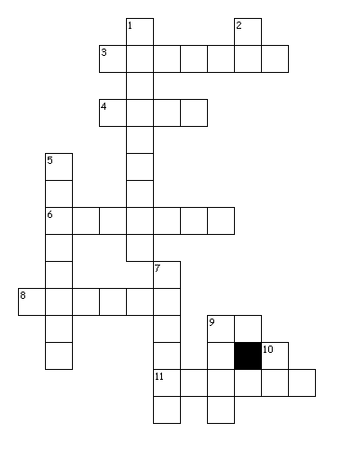

waagerecht | senkrecht
3. Legierung aus Kupfer und Zink  4. silbrig-weißes Element  6. Zinn lat.  8. rotes metallisches Element  9. chem. Symbol für Zink  11. Zink lat. | 1. Verbindung von Metallen  2. chem. Symbol für Zinn  5. ungeordnete Vereinigung verschiedener Atome  7. Legierung aus Kupfer und Zinn  9. metallisch-graues Element  10. chem. Symbol für Kupfer

Kupfer rotes metallisches Element
Zink metallisch-graues Element
Zinn silbrig weißes Element
stannum Zinn lat.
zinkum Zink lat.
Messing Legierung aus Kupfer und Zink
Bronze Legierung aus Kupfer und Zinn
Cu chem. Symbol für Kupfer
Sn chem. Symbol für Zinn
Zn chem. Symbol für Zink
Verbindung geordnete Zusammenlagerung unterschiedlicher Atome
Legierung Verbindung von Metallen
Mischung ungeordnete Vereinigung verschiedener Atome

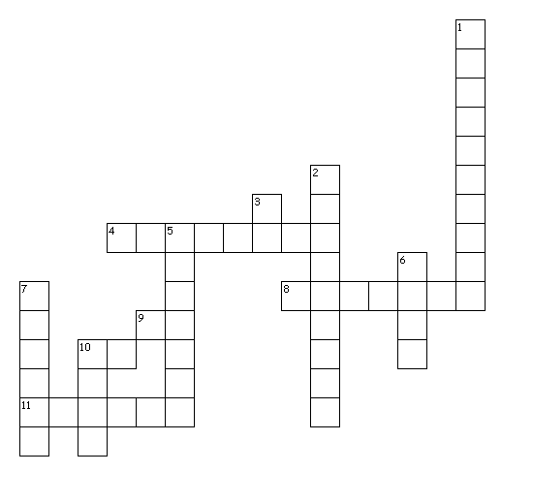
waagerecht | senkrecht
4. ungeordnete Vereinigung verschiedener Atome  8. Legierung aus Kupfer und Zink  9. chem. Symbol für Zinn  10. chem. Symbol für Zink  11. Zink lat. | 1. geordnete Zusammenlagerung unterschiedlicher Atome  2. Verbindung von Metallen  3. chem. Symbol für Kupfer  5. Zinn lat.  6. grau-metallisches Element  7. Legierung aus Kupfer und Zinn  10. silbrig-weißes metallisches Element

K59 K60 Unterscheidungsmöglichkeit bei Stoffen; Verbindungsbildung bei Metallen (30.07.2026)
  59 | Unterscheidungsmöglichkeit bei Stoffen | 30.07.26
  Wie bezeichnet man einen optisch einheitlichen aussehenden Stoff? |  | 1
  Wie nennt man einen gleichartig aussehenden Stoff, wie einen verschiedenartig aussehenden? |  | 2
  Unter welchen Bedingungen bezeichnet man einen Stoff in der Chemie als Reinstoff? |  | 2
  Wie nennt man einen Stoff, der aus verschiedenen Reinstoffen besteht? |  | 1
  Wie heißen die kleinsten Bestandteile eines Stoffes, die man nicht mehr weiter unterteilen kann, ohne dass man die Stoffeigenschaften verliert? |  | 1
  Wie nennt man einen Stoff, der an allen Stellen aus gleichartigen kleinsten Teilchen besteht? |  | 1
  Welche Besonderheit macht eine Verbindung im Unterschied zum Gemisch aus? |  | 2
  Nenne Beispiele, um den Unterschied zwischen Phasen, Elementen, Verbindungen und Gemischen zu erklären. |  | 4
  59 | Unterscheidungsmöglichkeit bei Stoffen | 30.07.26
  Eine Phase |  | 1
  Eine homogene Phase  Eine heterogene Phase |  | 2
  Ein Reinstoff besitzt an jeder Stelle die gleiche geordnete (chemische) Zusammensetzung von Atomen. |  | 2
  Gemisch, Gemenge, Lösung |  | 1
  Atome (atomos griech. unteilbar) |  | 1
  Elemente bestehen aus gleichartigen Atomen. |  | 1
  Eine Verbindung besteht aus einer geordneten Zusammensetzung verschiedenartiger Atome. Ein Gemisch besteht aus einer statistischen (zufälligen) Anordnung verschiedener Atome. |  | 3
  Bier mit Schaum: zwei Phasen mit einer Lösung aus Zucker, Eiweiß, Geschmacks- und Farbstoffen und einen gelösten Gas.  Luft: eine Phase, bestehend aus mehreren Gasen, die teilweise Elemente (Sauerstoff, Stickstoff, Argon) oder Verbindungen (Wasser, Kohlenstoffdioxid) sind. |  | 4
  60 | Verbindungsbildung bei Metallen | 30.07.26
  Welche Eigenschaften besitzen alle Metalle? |  | 3
  Wodurch kann man die Metalle Kupfer und Zink unterscheiden? |  | 4
  Welche Eigenschaften besitzt Natronlauge?  Was muss man beim Umgang mit Natronlauge beachten? |  | 4
  Was geschieht mit den benutzten Stoffen am Ende des Versuches? |  | 3
  Wie nennt man die Abscheidung von Zink auf einer Kupfermünze beim Verzinken? |  | 3
  Wie nennt man die Verbindung von Kupfer mit Zink?  Welche Farbe hat die Verbindung?  Welche Legierung gab den Namen für ein Menschenzeitalter und woraus besteht die Legierung |  | 3
  60 | Verbindungsbildung bei Metallen | 30.07.26
  Metalle zeigen metallischen Glanz,  leiten den elektrischen Strom gut, ohne sich dabei zu zersetzen,  leiten die Wärme gut |  | 3
  Kupfer ist ein Element (rot, biegsam, an der Luft relativ stabil).  Zink ist ein Element (dunkel silbern; an der Luft relativ stabil. |  | 4
  Natronlauge ist eine starke Lauge  Es ist unbedingt Schutzbrille zu tragen  Hautkontakt ist zu vermeiden  Im Falle eines Kontaktes fühlt sich die Haut „seifig“ an, sofort mit viel Wasser abwaschen. |  | 4
  Natronlauge wird gesammelt,  Mit Säure-Basen-Indikator versetzen,  Neutralisieren mit Salzsäure  Kann danach ins Abwasser gegeben werden |  | 3
  Scheidet man Zink mit heißer konzentrierte Natronlauge als dünne Schicht auf Kupfer ab, so hat sich eine Mischung gebildet. Das Zink bildet eine zweite Phase. |  | 3
  Messing ist eine goldgelbe Verbindung aus Kupfer und Zink.  Bronze ist eine grünlich-gelbe Legierung aus Kupfer und Zinn. Bronze-Zeitalter |  | 3

